**14.11.2020 ИС2курс МДК 0301**

**Лекция 5. Настройка OpenOffice.org**

**Выбор параметров, затрагивающих весь OOo**

Этот раздел освещает некоторые из параметров настройки, которые относятся ко всем компонентам *OOo*. Для получения информации относительно параметров настройки, которые здесь не обсуждаются, смотри Справку по OpenOffice.*org*.

1. Выберите **Сервис > Параметры**. Список в левой части изменяется в зависимости от того, какой компонент *OOo* открыт. Иллюстрации в этой главе показывают список, который появляется тогда, когда не открыт ни один документ. (Например, когда открыт документ Writer, в списке появляются дополнительные параметры для OpenOffice.org Writer и OpenOffice.org Writer/Web.)
2. Нажмите на знак + слева от *OpenOffice.org* в левой части. Разворачивается список подразделов.

**Примечание**. Кнопка Назад имеет один и тот же эффект на всех страницах диалога Параметры. Она возвращает параметры к значениям, которые были в момент, когда Вы открыли OpenOffice.*org*.

**Сведения о пользователе**

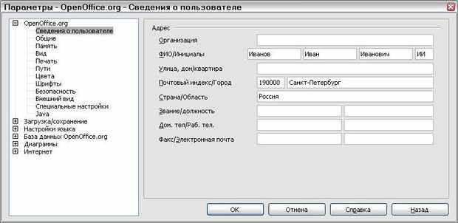

**Рис. 5.1.**Сведения о пользователе

Поскольку возможность контроля версий *OOo* отмечает ваши изменения и комментарии именем и инициалами сохраненными в сведениях о пользователе, Вы захотите удостовериться в том, что Ваше имя и инициалы там имеются. Чтобы сделать это:

1. В диалоговом окне Параметры выберите **OpenOffice.org > Сведения о пользователе**.
2. Заполните на странице OpenOffice.org Сведения о пользователе или удалите любую существующую неправильную информацию.

**Общие параметры**

1. В диалоговом окне Параметры выберите **OpenOffice.org > Общие**.
2. На странице OpenOffice.org – Общие (Рис рис. 5.2 ) параметры, описанные ниже.

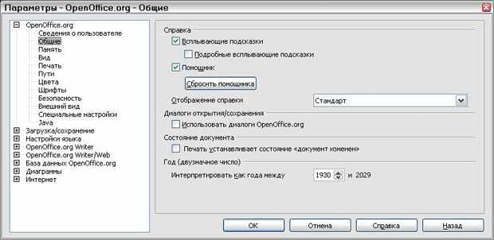

**Рис. 5.2.**Параметры-OpenOffice.org-Общие

Всплывающие подсказки

Когда флажок *Всплывающие подсказки* активен, появятся одно или два слова, если Вы наведете курсор на значок или поле в главном окне *OOo*, без щелчка. Этот параметр также затрагивает отображение примечаний: если Всплывающие подсказки и Подробные всплывающие подсказки выключены, то Вы не будете видеть содержание примечаний, когда наводите курсор на примечание.

**Подробные всплывающие подсказки**

Когда флажок *Подробные всплывающие подсказки*активен, появляется краткое описание функции отдельного значка или команды меню, или поля в диалоге, когда Вы удерживаете курсор над этим элементом.

**Помощник**

Чтобы выключать Помощника (подобного Помощнику Microsoft Office), снимите этот флажок. Для восстановления заданного по умолчанию поведения Помощника, нажмите Сбросить настройки Помощника.

**Отображение справки**

Высокий контраст изменяет параметры системной цветовой схемы для улучшения удобочитаемости. Чтобы отображать Справку в высоком контрасте (если операционная система на вашем компьютере поддерживает это), выберите один из высококонтрастных стилей в списке.

**Диалоги Открытия/Сохранения**

Для использования стандартных диалогов Открыть и Сохранить вашей операционной системы снимите флажок *Использовать диалоги OpenOffice.org*. Когда этот флажок установлен, будут использоваться диалоги Открыть и Сохранить, встроенные в OpenOffice.org. (Смотри главу "Управление файлами в OpenOffice.org" для получения дополнительной информации о диалогах *OOo* Открыть и Сохранить.)

**Состояние документа**

Выберите, рассматривать ли печать документа как изменение документа. Если эта опция выбрана, то в следующий раз, когда Вы закрываете документ после его печати, дата печати будет зарегистрирована в свойствах документа как изменение, и Вам будет предложено сохранить документ снова, даже если Вы не делали никаких других изменений.

**Год (двузначное число)**

Определяет, как интерпретируется год, введенный двумя цифрами. Например, если параметр *Интерпретировать как года между* установлен в 1930, и Вы вводите дату 01.01.30 или более позднюю в ваш документ, дата интерпретируется как 01.01.1930 или более поздняя. "Более ранняя" дата интерпретируется как принадлежащая следующему столетию; то есть, 01.01.20 интерпретируется как 01.01.2020.

**Параметры памяти**

1. В диалоге Параметры выберите **OpenOffice.org > Память**.
2. В диалоге OpenOffice.org – Память (рис. 5.3):
   * Больше памяти может сделать OpenOffice.org быстрее и более удобным (например, больше шагов отмены требуют большего количества памяти); но взамен остается меньше памяти, доступной для других приложений, и Вы можете совершенно исчерпать память.
   * Чтобы загружать Быстрый запуск (его значок располагается на рабочем столе или в системном лотке – только Windows), когда Вы запускаете ваш компьютер, установите флажок в нижней части диалога. Это делает запуск OpenOffice.org быстрее; как следствие, *OOo* использует некоторую память, когда он не используется.

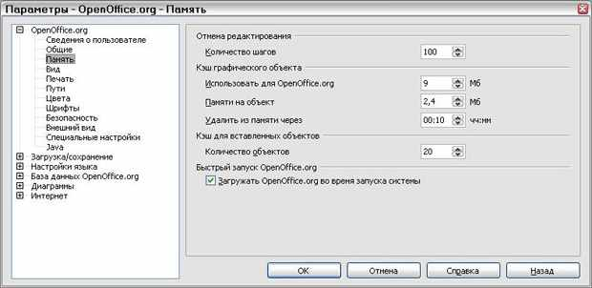

**Рис. 5.3.**Память

**Параметры отображения**

Результаты выбора параметров отображения затрагивают внешний вид окна документа и его поведение.

1. В диалоге Параметры выберите **OpenOffice.org > Вид**.
2. На странице OpenOffice.org – Вид (рис. 5.4) установите параметры, которые удовлетворяют вашим личным предпочтениям. Некоторые параметры описаны ниже.

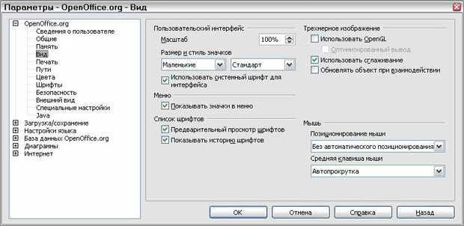

**Рис. 5.4.**Параметры-OpenOffice.org- Вид

**Пользовательский интерфейс - Масштаб**

Если текст в справочных файлах и в меню интерфейса пользователя *OOo* является слишком маленьким или слишком большим, Вы можете изменить это, задав масштабный коэффициент. Иногда изменение здесь может иметь неожиданные результаты, в зависимости от экранных шрифтов, доступных в вашей системе. Однако это не затрагивает истинный размер шрифта текста в ваших документах.

**Пользовательский интерфейс - размеры и стиль значков**

Первый параметр определяет размер значков на панели инструментов (маленькие, большие или автоматически); Значение Автоматически использует размер значков, установленный для вашей операционной системы. Второй параметр определяет набор значков (тему); здесь значение Автоматически использует набор значков, совместимый с вашей операционной системой и настройками рабочего стола: например, KDE или Gnome в Linux.

**Пользовательский интерфейс – Использовать системный шрифт для интерфейса**

Если Вы предпочитаете использовать системный шрифт (заданный по умолчанию шрифт для вашего компьютера и операционной системы), вместо шрифта, предоставляемого *OOo* для интерфейса пользователя, установите этот флажок.

**Меню – Показывать неактивные значки меню**

Выберите этот параметр, если Вы хотите, чтобы неактивные пункты меню были видимыми, но недоступны. Снимите его выделение, чтобы не допускать появления неактивных пунктов в меню.

**Список шрифтов – Предварительный просмотр шрифтов**

Когда Вы выбираете этот параметр, список шрифтов напоминает рис. 5.5, слева, с названиями шрифта, показанными как пример шрифта; если отменяете выбор данного параметра, список шрифтов показывает только их имена, без их форматирования (рис. 5.5, справа). Шрифты, которые Вы будете видеть в списке – это те, которые установлены в вашей системе.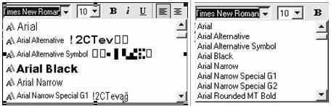

**Рис. 5.5.**(Слева) Список шрифтов с предварительным просмотром; (Справа) Список шрифтов без предварительного просмотра

**Список шрифтов – Отображать историю шрифтов**

Когда Вы выбираете этот параметр, последние пять шрифтов, которые Вы выбирали для текущего документа, отображаются сверху списка шрифтов.

**Восстановить – Вид правки**

Выберите этот параметр, если Вы хотите открывать документы в том месте, где был расположен курсор, когда Вы закрывали документ в предыдущий раз. Снимите выделение этого параметра, чтобы всегда открывать документы на первой странице.

**Восстановить – Открытые окна**

Выберите этот параметр, если Вы хотите, чтобы любые плавающие окна (такие как Навигатор или Стили и форматирование), которые являлись открытыми при закрытии OpenOffice.org, были восстановленными, когда Вы повторно запускаете его.

**Трехмерное изображение**

Эти параметры используются для Draw и Impress.

**Трехмерное изображение – Использовать OpenGL**

Определяет, что вся трехмерная графика из OpenOffice.org Draw и OpenOffice.org Impress будет отображаться в вашей системе с использованием OpenGL-совместимых аппаратных средств. Если ваша система не имеет OpenGL-совместимых аппаратных средств, то этот параметр будет игнорироваться.

**Трехмерное изображение – Использовать OpenGL – Оптимизированный вывод**

Выберите этот параметр для оптимизации OpenGL вывода. Отключите оптимизацию в случае графических ошибок трехмерного вывода.

**Трехмерное изображение – Использовать сглаживание**

Параметр **Использовать сглаживание** использует сглаживание для отображения множества цветов при помощи небольшого количества доступных цветов. Сглаживание создает иллюзию новых цветов и оттенков, изменяя расположение цветовых пикселей. Изменяя расположение черных и белых точек, например, можно воспроизводить различные оттенки серого.

**Примечание**Внутренне, 3D-изображение всегда создается с использованием 16 миллионов цветов (24-битовая цветная глубина). Сглаживание используются для вывода изображения меньшим количеством цветов. Без сглаживания, несколько битов цветовой информации опускаются, делая отчетливо видимой ступенчатость. Меньше доступных цветов, более бедное качество.

**Трехмерное изображение – Обновлять объект при взаимодействии**

Определяет, что, если Вы вращаете или перемещаете 3D-объект, полное отображение вращается или перемещается, а не каркас.

**СОВЕТ**Нажмите *Shift+Ctrl+R*для восстановления или обновления отображения текущего документа.

**Мышь**

Используйте эти параметры для выбора того, как мышь помещается во вновь открытые диалоги и выбора функции средней кнопки мыши.

**Позиционирование мыши**

Определяет, когда и как указатель мыши будет помещен в недавно открытые диалоговые окна.

**Средняя кнопка мыши**

Определяет функцию средней кнопки мыши.

* **Автопрокрутка** - медленное движение пока нажата средняя кнопка мыши со сменой отображения.
* **Вставить буфер обмена**- нажатием средней кнопки мыши вставляет содержимое "Буфера обмена выделения" в позицию курсора.

"Буфер обмена выделения" является независимым от обычного буфера обмена, который Вы используете через Правка > Копировать/Вырезать/Вставить или их соответствующие клавиатурные команды. Буфер обмена и "Буфер обмена выделения" могут иметь различное содержимое одновременно.

**Параметры печати**

Установите параметры печати, удовлетворяющие вашему принтеру по умолчанию и вашим самым общим методам печати. Вы можете изменить эти параметры настройки в любое время, или через данный диалог, или во время процесса печати (нажав кнопку Параметры в диалоге Печать).

1. В диалоге Параметры выберите **OpenOffice.org > Печать**.
2. В диалоге OpenOffice.org – Печать (рис. 5.6), посмотрите в раздел Предупреждения принтера в нижней части.
3. Здесь Вы можете выбрать, чтобы Вас предупредили в том случае, если размер бумаги или ориентация, заданная в вашем документе, не соответствует размеру бумаги или ориентации доступным в вашем принтере. Включение этих предупреждений может быть весьма полезно, особенно если Вы работаете с документами, созданными людьми из других стран, где стандартный размер бумаги отличается от вашего.

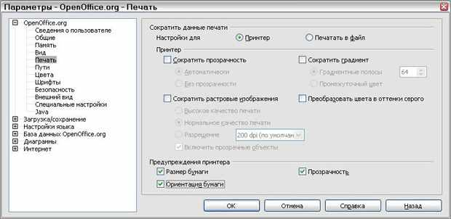

**Рис. 5.6.**Выбор общих параметров печати, относящихся ко всем компонентам OOo

**СОВЕТ**Если ваши распечатки выходят неправильно помещенными на страницу или обрезанными сверху, снизу или по боковым сторонам, или принтер отказывается печатать, наиболее вероятная причина – несовместимость размеров страницы.

**Пути**

Вы можете изменить месторасположение файлов, связанных или используемых OpenOffice.org для соответствия Вашей рабочей обстановке. В системе Windows, например, Вы можете захотеть хранить документы по умолчанию где-нибудь в другом месте, а не в папке Мои документы.

1. В диалоге Параметры выберите **OpenOffice.org > Пути**,.
2. Чтобы сделать изменения, выберите элемент в списке, показанном на рис. 5.7, и нажмите **Правка**. В диалоге Выбор пути (не показан) добавьте или удалите папки, как требуется, и затем нажмите **OK** для возврата в диалог Параметры. Отметим, что многие элементы имеют по крайней мере два пути в списке: один к папке общего доступа (которая может быть размещена в сети) и один к персональной папке пользователя (обычно располагающейся на персональном компьютере пользователя).

**СОВЕТ**Вы можете использовать записи в диалоге OpenOffice.org – Пути, чтобы собрать список файлов, например, содержащих Автотекст, которые Вы должны поддерживать или копировать на другой компьютер.

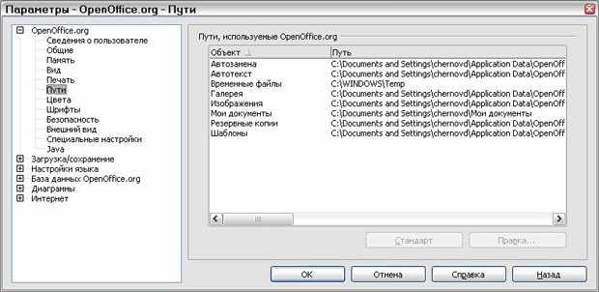

**Рис. 5.7.**Отображение путей к файлам, используемым OpenOffice.org

**Цвета**

В диалоге **OpenOffice.org – Цвета** (рис. 5.8) Вы можете определить цвета для использования в документах *OOo*. Вы можете выбрать цвет из цветовой таблицы, отредактировать любой из существующих цветов или определить новые цвета. Тогда эти цвета будут доступны в цветовой палитре выбора в *OOo*.

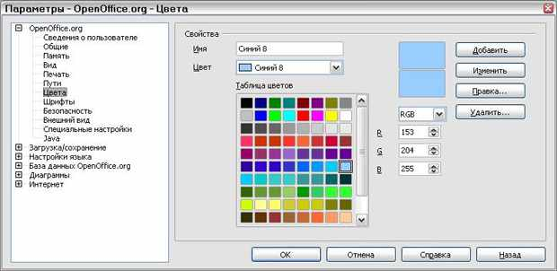

**Рис. 5.8.**Определение цветов, используемых в палитре цветов OOo

**Шрифты**

Вы можете определить замену для любых шрифтов, которые могут появиться в ваших документах. Если Вы получаете от кого-то документ, содержащий шрифты, которые отсутствуют в вашей системе, OpenOffice.org заменит шрифты, которые не сможет найти. Вы можете предпочесть определить другой шрифт вместо того, который выберет программа.

1. В диалоге Параметры выберите OpenOffice.org > Шрифты.
2. На странице OpenOffice.org – Шрифты (рис. 5.9):
   * Установите флажок Применить таблицу замен.
   * Выберите или введите название шрифта, который будет заменен в поле Шрифт. (Если Вы не имеете этого шрифта в вашей системе, то он не появится в выпадающем списке этого поля, таким образом Вы должны ввести его.)
   * В поле Заменить на выберите подходящий шрифт из выпадающего списка шрифтов, установленных на вашем компьютере.
3. Галочка справа от поля Заменить на станет зеленой. Нажмите на галочку. Информационная строка теперь появилась в большом поле. Выберите флажки Всегда и Экран для данной строки.
4. В нижнем разделе страницы Вы можете изменить шрифт и размер шрифта, используемый для отображения исходного кода, такого как HTML и Basic (в макросах).

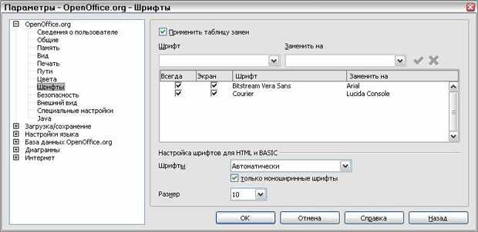

**Рис. 5.9.**Определение шрифтов для подстановки вместо другого шрифта

**Безопасность**

Используйте страницу OpenOffice.org – Безопасность (рис. 5.10) для выбора параметров безопасности при сохранении документов и при открытии документов, содержащих макросы.

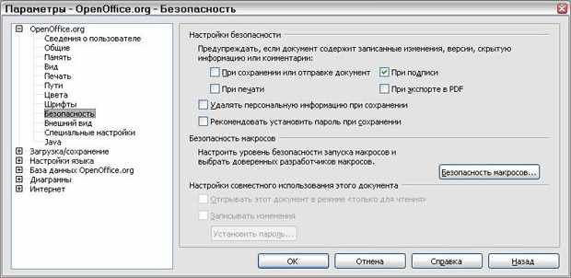

**Рис. 5.10.**Выбор параметров безопасности для открытия и сохранения документов

**Внешний вид**

Написание, редактирование и верстку страницы часто легче сделать, когда Вы в максимально возможной степени можете видеть то, что содержится в вашем документе. Вы можете пожелать сделать видимым такие элементы, как границы текста, таблиц, разделов (в документах Writer), разрывы страницы в Calc, и линии сетки в Draw или Writer. Кроме того, Вы можете предпочесть другие цвета (вместо установленных по умолчанию в *OOo*) для таких элементов, как индикаторы примечаний или затенение полей.

На странице OpenOffice.org – Внешний вид (рис. 5.11) вы можете определить, какие элементы являются видимыми, и какими цветами отображать различные элементы.

1. В диалоге Параметры выберите **OpenOffice.org > Внешний вид**.
2. Для отображения и скрытия элементов, например, границ текста, выберите или снимите флажок рядом с названиями элементов. Чтобы изменить цвета по умолчанию для элементов, нажмите на стрелку вниз в столбце Цвет у названия элемента и выберите цвет из выпадающего списка.
3. Чтобы сохранять ваши цветовые изменения как цветовую схему, введите название в поле Название и нажмите Сохранить.

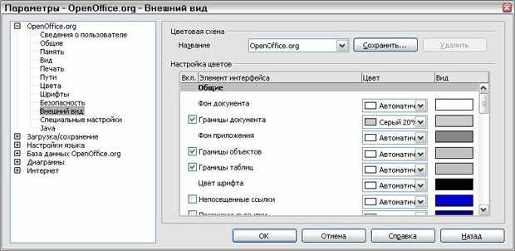

**Рис. 5.11.**Отображение или скрытие границ текста, объектов и таблиц

**Специальные настройки**

Специальные настройки включают разрешение анимации графики или текста, как долго отображаются подсказки, некоторые параметры для высококонтрастного отображения и способы изменения шрифта для пользовательского интерфейса программ OpenOffice.org (см.рис. 5.12).

1. В диалоге Параметры, Выберите OpenOffice.org > Специальные настройки.
2. Установите или снимите требуемые параметры.

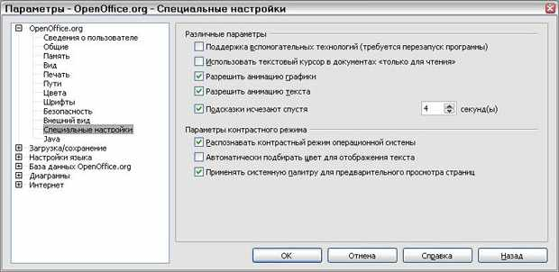

**Рис. 5.12.**Выбор специальных настроек

**Параметры Java**

Если Вы устанавливаете или обновляете *Java Runtime Environment* (JRE) после того, как Вы установили OpenOffice.org, или если Вы имеете более чем одну JRE установленную на вашем компьютере, Вы можете использовать страницу Java (рис. 5.13), чтобы выбрать JRE для использования *OOo*.

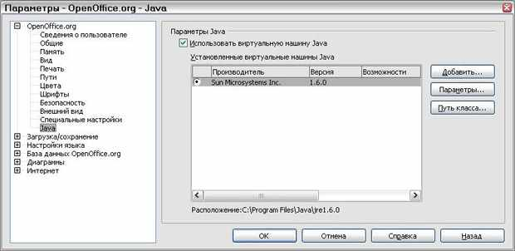

**Рис. 5.13.**Выбор виртуальной машины Java

Если Вы системный администратор, программист или другой человек, который настраивает JRE, Вы можете использовать страницы Параметры и Путь к классам (доступные на странице Java) для определения этой информации.

1. В диалоге Параметры выберите OpenOffice.org > Java.
2. Если Вы не видите ничего в списке в середине страницы, подождите несколько минут, пока *OOo* ищет JRE на жестком диске.
3. Если *OOo* нашел одну или несколько JRE, то он покажет их в списке. Вы можете выбрать флажок Использовать виртуальную машину Java и (в случае необходимости) выбрать одну из перечисленных JRE.

**Выбор параметров для загрузки и сохранения документов**

1. Если диалог Параметры еще не открыт выполните Сервис > Параметры. Нажмите на знак + слева от Загрузка/Сохранение.
2. Выберите Загрузка/Сохранение > Общие.

Большинство параметров в диалоге Параметры – Загрузка/Сохранение – Общие (рис. 5.14) знакомы пользователям других офисных наборов. Некоторые интересные элементы описаны ниже.

**Загружать настройки пользователя вместе с документом**

Когда Вы сохраняете документ, некоторые параметры настройки сохраняются вместе с ним. Например, ваш выбор (в варианте для *OOo* Writer) того, как обновлять связи, затрагиваемые параметром Загружать настройки пользователя. Некоторые параметры настройки (название принтера, источник данных, связанный с документом) всегда загружаются документом, выбран или нет этот флажок.

Если Вы выбираете этот параметр, эти настройки документа отменяют настройки пользователя, который открывает его. Если Вы снимете выбор этого параметра, персональные настройки пользователя не отменяются настройками в документе.

**Редактировать свойства документа перед сохранением**

Когда Вы выбираете этот параметр, диалог Свойства документа появляется для напоминания Вам ввести важную информацию, когда Вы впервые сохраняете новый документ (или всякий раз, когда Вы используете Сохранить как).

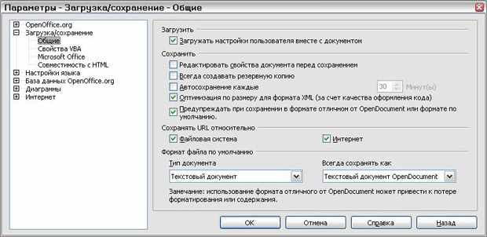

**Рис. 5.14.**Выбор параметров Загрузки и Сохранения

Автосохранение каждые

Отметьте, что автоматическое восстановление в OpenOffice.org перезаписывает исходный файл. Если Вы также выбрали *Всегда создавать резервную копию*, исходный файл перезаписывает резервную копию. Если Вы имеете эту установку, восстановление вашего документа после сбоя системы будет легче; но восстановление более ранней версии документа может быть более трудным.

**Оптимизация по размеру для формата XML (за счет качества оформления кода)**

Документы OpenOffice.org – XML-файлы. Когда Вы выбираете этот параметр, *OOo* записывает XML-данные без отступов и разрывов строк. Если Вы хотите быть в состоянии прочитать файлы XML в текстовом редакторе в структурированной форме, отключите этот параметр.

**Формат файла по умолчанию**

Если Вы обычно используете документы совместно с пользователями Microsoft Word, Вы можете захотеть изменить свойство Всегда сохранять как для текстовых документов в разделе Формат файла по умолчанию на один из типов документов Word.

**Параметры Загрузка/Сохранение – Свойства VBA**

1. Выберите **Загрузка/Сохранение > Свойства VBA**.
2. В диалоге Параметры – Загрузка/Сохранение – Свойства VBA (рис. 5.15) Вы можете выбрать один из двух вариантов сохранения макросов в документах MS Office при открытии в *OOo*.
   * Если Вы выбрали Сохранять исходный код Basic, макросы не будут работать в *OOo*, но сохраняются, если Вы сохраняете файл в формате MS Office.
   * Если Вы выбрали Загружать код Basic для редактирования, измененный код сохраняется в документах *OOo*, но не поддерживается, если вы сохраняете в формате MS Office.

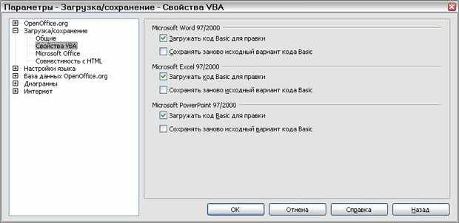

**Рис. 5.15.**Выбор параметров Загрузки/Сохранения VBA

**Параметры Загрузка/Сохранение – Microsoft Office**

1. Выберите **Загрузка/Сохранение > Microsoft Office**.
2. В диалоге Параметры – Загрузка/Сохранение – Microsoft Office (рис. 5.16), Вы можете выбрать, что делать при импорте и экспорте OLE-объектов Microsoft Office (связанные или внедренные объекты или документы, такие как электронные таблицы или уравнения). Выберите флажок [З] для преобразования OLE-объектов Microsoft в соответствующие OLE-объекты OpenOffice.org, когда документ Microsoft загружается в *OOo* (мнемоника: "З" от "загрузить"). Выберите флажок [С] для преобразования OLE-объектов OpenOffice.org в соответствующие OLE-объекты Microsoft, когда документ сохраняется в формате Microsoft (мнемоника: "С" от "сохранить").

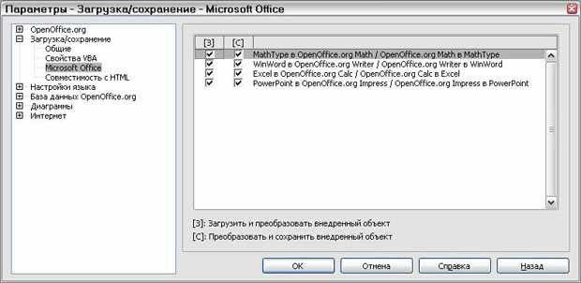

**Рис. 5.16.**Выбор параметров Загрузка/Сохранение Microsoft Office

**Параметры Загрузка/Сохранение – Совместимость с HTML**

Установки, сделанные в диалоге Загрузка/Сохранение – Совместимость с *HTML* (рис. 5.17), затрагивают страницы *HTML*, импортированные в OpenOffice.*org* и экспортируемые из *OOo*.

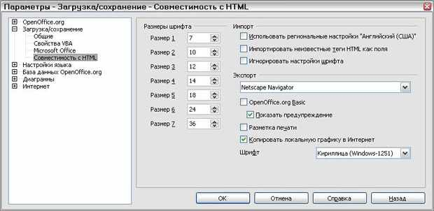

**Рис. 5.17.**Выбор параметров совместимости с HTML

**Выбор языковых параметров**

Возможно, Вам потребуется сделать несколько вещей, чтобы установить языковые параметры в то, что Вы хотите:

* Установить требуемые словари;
* Сменить локальные настройки и языковые параметры;
* Выбрать параметры орфографии.

**Установка требуемых словарей**

*OOo* 2.0 автоматически устанавливает несколько словарей вместе с программой. Для добавления других словарей используйте **Файл > Мастер > Установить новые словари**. Откроется документ *OOo* со ссылками на различные языки, которые Вы можете установить. Следуйте подсказкам, чтобы установить их.

**Изменение локальных и языковых настроек**

Вы можете изменить некоторые из локальных настроек и языковых параметров, которые *OOo* использует для всех документов или для определенных документов.

1. В диалоге параметры выберите **Настройки языка > Языки**.
2. На правой стороне (как показано на рис. 5.18) измените Локальные настройки, Валюту по умолчанию и Языки документов по умолчанию как требуется. В примере, Русский язык был выбран в качестве локальной настройки и RUB руб. для валюты по умолчанию. Русский словарь был выбран в разделе Языки документов по умолчанию.
3. Если Вы хотите установить язык (словарь), относящийся только к текущему документу, а не как значение по умолчанию для всех новых документов, установите флажок Только для текущего документа.
4. В случае необходимости, установите флажки, разрешающие поддержку восточноазиатских языков (китайский, японский, корейский языки) и поддержку для CTL (сложных систем письменности) языков, таких как хинди, тайский, иврит и арабский. Если Вы выбираете любой из этих флажков, в следующий раз, когда Вы откроете эту страницу, Вы увидите дополнительные пункты в разделе Настройки языка, как показано на рис. 5.19. Эти пункты (Поиск в японском языке, Разметка восточноазиатского текста и Сложные системы письменности) здесь не обсуждаются.
5. Нажмите **OK** для сохранения ваших изменений и закрытия диалога.

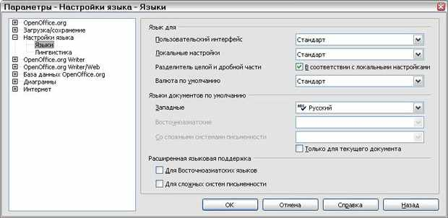

**Рис. 5.18.**Выбор языковых параметров

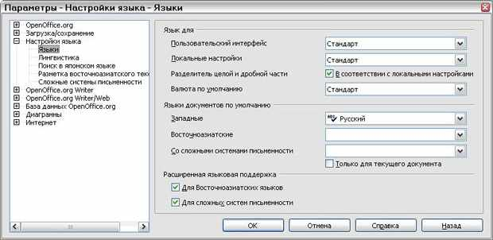

**Рис. 5.19.**Расширенные языковые параметры доступны, когда установлены параметры расширенной языковой поддержки

**Выбор параметров орфографии**

Для задания параметров проверки орфографии:

1. В диалоге Параметры выберите **Настройки языка > Лингвистика**.
2. В разделе Параметры диалога Настройки языка – Лингвистика (рис. 5.20) выберите параметры, которые являются для Вас полезными. Некоторые соображения:
   * Если Вы не хотите осуществлять проверку орфографии во время ввода, снимите отметку с пункта Автоматически проверять орфографию и выберите Не выделять слова с ошибками (чтобы найти второй пункт, прокрутите вниз список Параметры).
   * Если вы используете личный словарь, который включает слова в верхнем регистре и слова с цифрами (например, AS/400), выберите Проверять слова, написанные прописными буквами и Проверять слова с цифрами.
   * Параметр Проверять специальные области включает проверку орфографии для верхних и нижних колонтитулов, фреймов и таблиц.
   * Здесь Вы также можете отметить, какие пользовательские словари являются активными по умолчанию, и добавить или удалить словари, нажав на кнопки Создать... или Удалить.

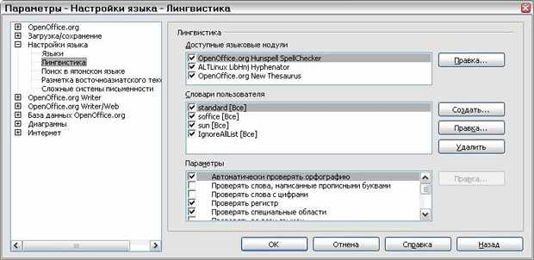

**Рис. 5.20.**Выбор языков, словарей и параметров проверки орфографии

**Параметры Интернет**

Используйте страницы *Интернет* параметров для определения поисковых машин и сохранения настроек *proxy* для использования с OpenOffice.*org*. Если Вы используете *браузер* Netscape или Mozilla (такой как Firefox), Вы можете разрешить расширение Mozilla, таким образом Вы можете открывать файлы *OOo* в вашем браузере, печатать их, сохранять их, и работать с ними другими способами.

**Задание параметров для Writer**

Параметры настройки, выбранные на страницах раздела OpenOffice.*org* Writer диалогового окна Параметры, определяют, как выглядят ваши документы Writer и ведут себя во время Вашей работы с ними.

1. Если диалоговое окно Параметры еще не открыто, выполните **Сервис > Параметры..**.
2. Нажмите на знак + у OpenOffice.org Writer в левой части диалогового окна Параметры – OpenOffice.org. Список подразделов разворачивается вниз.

**Общие параметры**

Результат выбора на странице OpenOffice.org Writer – Общие затрагивает обновление ссылок и полей, задает единицы измерения, использующиеся для линеек, межабзацных интервалов, позиций табуляции и других размеров.

1. Выберите **OpenOffice.org Writer > Общие** в диалоговом окне Параметры (рис. 5.21).
2. Имейте в виду следующие соображения при выборе параметров на этой странице.

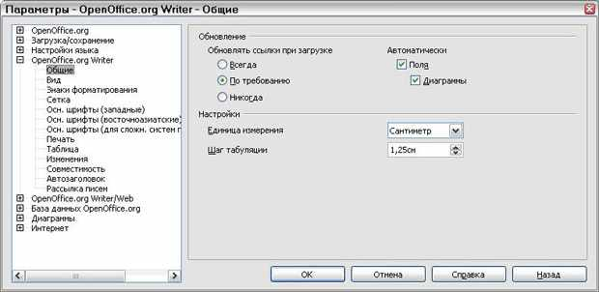

**Рис. 5.21.**Выбор общих параметров для Writer

**Обновлять ссылки при загрузке**

В зависимости от вашего стиля работы, Вы можете захотеть, чтобы ссылки не обновлялись при загрузке документа. Например, если ваш файл связан с другими файлами в сети, Вы можете захотеть, чтобы эти ссылки не обновлялись, когда Вы не связаны с сетью.

**Обновлять поля и диаграммы автоматически**

Вы можете захотеть, чтобы поля или диаграммы не обновлялись автоматически во время вашей работы, потому что это замедляет работу.

**Настройки – Шаг табуляции**

Установка позиций табуляции также используется для размера отступа, применяемого кнопками Увеличить отступ и Уменьшить отступ на панели инструментов Форматирование.

**Параметры отображения**

Две страницы параметров устанавливают значения по умолчанию для отображения документов Writer: Вид и Знаки форматирования (описанная ниже).

Выберите **OpenOffice.org Writer > Вид**в диалоговом окне Параметры (рис. 5.22).

Если элементы на этой странице для вас не очевидны, Вы можете легко проверить их результаты на пустом документе.

Это лучшая страница для проверки, можете ли Вы, например, видеть изображение на экране, или Вы видите коды полей вместо текста или чисел, которые ожидаете.

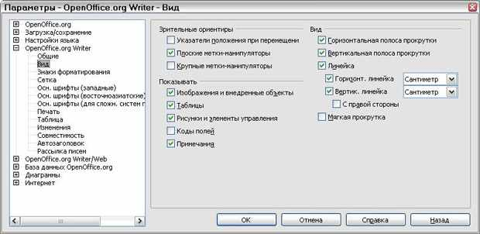

**Рис. 5.22.**Задание параметров отображения для Writer

**Знаки форматирования**

Отображение символов конца абзаца и табуляции помогает Вам при написании, редактировании и верстке страницы. Например, Вы можете захотеть узнать, имеются ли пустые абзацы или включенные символы табуляции, или присутствуют ли слишком широкие таблицы или рисунки, которые залезают на боковые поля страницы.

На странице OpenOffice.org Writer – Знаки форматирования (рис. 5.23) выберите требуемые переключатели.

**Примечание Свободный курсор позволяет Вам вводить текст, изображения, таблицы, врезки и другие объекты в любой пустой области вашего документа. OOo вставляет пустые абзацы и символы табуляции, чтобы спозиционировать текст или объекты. Эта особенность несовместима со строгим использованием стилей и может привести к различным курьезам форматирования, так что этого нужно избегать профессиональными авторами. Инструмент Автозамена автоматически удаляет пустые абзацы, символы табуляции и пробелы, которые вставлены свободным курсором. Если Вы хотите использовать свободный курсор, то отключите инструмент Автозамена**.

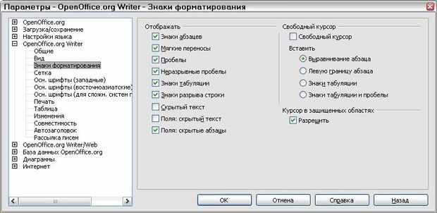

**Рис. 5.23.**Выбор знаков форматирования

**Параметры сетки**

Параметр "привязать к сетке" может быть очень полезен, когда Вы пробуете выровнять несколько объектов, таких как изображения или таблицы. Если шаг сетки (деления) является слишком большим, Вы можете подумать, что не имеется достаточной свободы управления в размещении объектов.

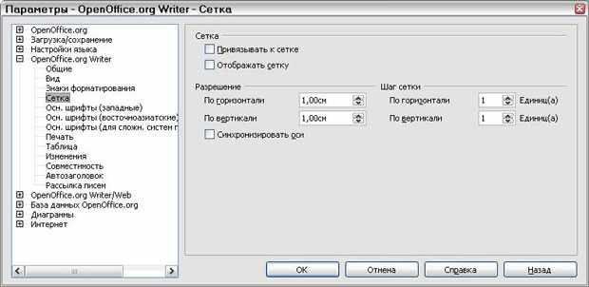

**Рис. 5.24.**Выбор параметров сетки

На странице OpenOffice.org Writer – Сетка (рис. 5.24) Вы можете выбрать, разрешить ли эту возможность, и какой шаг сетки использовать.

**Основные шрифты**

Основные шрифты, задающиеся на странице **OpenOffice.org Writer – Основные шрифты (западные)**, применяются к документам и к HTML (веб) документам.

1. Если Вы хотите изменить заданные по умолчанию значения, сделайте это на странице OpenOffice.org Writer – Основные Шрифты (западные) (рис. 5.25). Вы можете, конечно, выбрать другие шрифты для использования в определенных документах, или применяя прямое форматирование, или определяя и применяя стили в этих документах.
2. При выборе шрифтов на этой странице Вы не ограничены отдельными шрифтами или теми, которые показываются в раскрывающемся списке. Вы можете определить "семейство шрифтов" как набор шрифтов, который включает подходящие для Windows, Macintosh, Linux и других операционных систем. Эти установки особенно важны в документах HTML.
3. Если документ просматривается в системе, для которой не определен первый шрифт, он будет использовать один из других шрифтов, который доступен. Иначе, он будет заменен шрифтом, который доступен в системе.
4. Введите список шрифтов, разделенных запятыми, в соответствующих полях. Если Вы хотите, чтобы эти значения относились только к текущему документу, установите соответствующий переключатель. Кнопка По умолчанию сбрасывает значения на этой странице к значениям по умолчанию, заданным при установке OpenOffice.org.

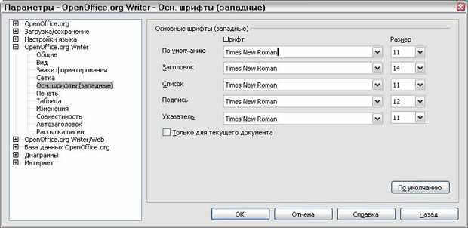

**Рис. 5.25.**Выбор основных шрифтов

**Параметры печати**

На странице OpenOffice.org Writer – Печать (рис. 5.26) Вы можете выбрать, какие элементы, содержащиеся в документе, будут напечатаны по умолчанию. Эти параметры – дополнение к расположенным на странице OpenOffice.org – Печать (рис. 5.6).

Некоторые соображения:

* Когда Вы работаете над черновым вариантом, и Вы хотите сохранить чернила принтера или тонер, Вы можете захотеть снять выделение с некоторых из элементов в разделе Содержимое.
* Параметр **Печать черным цветом**воздействует на цветной текст (но не на графику) для печати черным на цветном принтере; на черно-белом принтере этот параметр воздействует на цветной текст для печати насыщенным черным цветом вместо печати оттенками серого (нечетко).
* В отличие от **Печать черным цветом** параметр **Преобразовать цвета в оттенки серого** на странице – OpenOffice.org – Печать (см. Рис. 41), печатает всю графику как оттенки серого на цветных принтерах. (На черно-белых принтерах цвет в графике обычно печатается как оттенки серого.)
* Если Вы хотите печатать с двух сторон листа на принтере, который не поддерживает данную возможность, Вы можете выбрать печать только левых или правых страниц, затем перевернуть пачку бумаги и печатать другие страницы.
* В зависимости от того, как ваш принтер выдает страницы (лицевой стороной вверх или вниз), Вы, возможно, захотите печатать страницы в обратном порядке, так чтобы они располагались в пачке в правильном порядке, когда они будут напечатаны.

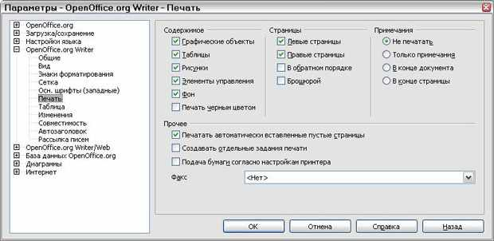

**Рис. 5.26.**Выбор параметров печати для Writer

**СОВЕТ** Вы можете отменить любое из этих значений по умолчанию при печати документа. Выберите **Файл > Печать**, нажмите кнопку **Параметры..**.в диалоге Печать. Диалог, который появится, подобен показанному на рис. 5.26

**Заданные по умолчанию параметры таблицы**

На странице OpenOffice.org Writer – Таблица (рис. 5.27) Вы можете определить заданное по умолчанию поведение таблиц.

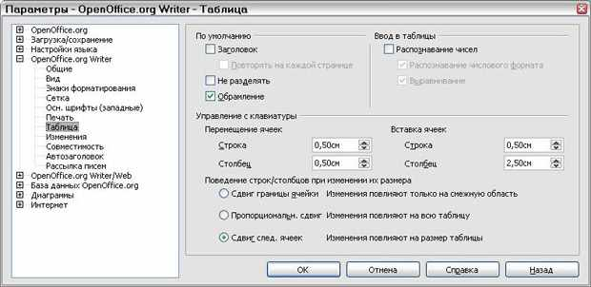

**Рис. 5.27.**Выбор параметров таблицы

Некоторые соображения:

* Если большинство ваших таблиц будут требовать обрамления или заголовков, установите соответствующие параметры. Если большинство ваших таблиц используется для верстки страницы, снимите выделение границ и заголовков.
* **Распознавание** чисел может быть очень полезно, если большинство ваших таблиц содержит числовые данные; Writer распознает даты или валюту, например, и будет соответственно форматировать числа. Однако, если Вы хотите, чтобы числа оставались как обычный текст, эта возможность может весьма раздражать, так что Вы захотите снять выделение с этого параметра.
* Секция **Управление с клавиатуры** определяет расстояния для перемещения ячеек при использовании сочетания клавиш для перемещения и задает размер вставляемых строк и столбцов при использовании сочетаний клавиш.
* Параметры секции **Поведение строк/столбцов при изменении размера** определяют эффект, который оказывают изменяющиеся строки или столбцы на смежные строки или столбцы и всю таблицу. Вы, возможно, должны проверить эти параметры, чтобы полностью понять эти эффекты.

**Параметры отслеживания изменений**

Если Вы планируете использовать возможность Writer отслеживать изменения, используйте страницу OpenOffice.org Writer – Изменения (рис. 5.28) для задания способов пометки вставленного и удаленного материала, каким образом помечается смена атрибутов и как строки с изменениями помечаются на полях.

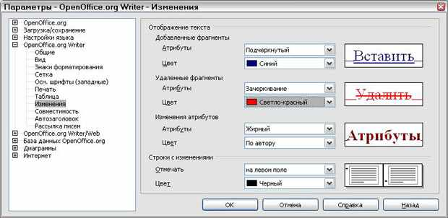

**Рис. 5.28.**Выбор параметров для отслеживания изменений

**Параметры совместимости**

Вы должны импортировать документы Microsoft Word в *OOo* Writer? Если так, Вы можете захотеть выбрать некоторые или все параметры настройки на странице OpenOffice.org Writer – Совместимость (рис. 5.29). Если Вы не уверены относительно результата настройки этих параметров, оставьте их такими, какими они были после установки *OOo*. Для получения информации о параметрах настройки, не описанных ниже, смотри справку.

**Использовать единицы измерения принтера для форматирования документа**

Если этот параметр выбран, принтер, указанный для документа, определяет, как документ форматируется для просмотра на экране. Символы разрыва строки и завершения абзаца Вы видите на экране в соответствии с тем, как они будут выглядеть при печати документа на данном принтере.

Эта установка может быть полезна, когда несколько человек просматривают документ, который будет в конечном счете напечатан на определенном принтере, или когда документ экспортируется в PDF (процесс использования "Adobe PDF" как принтера).

Если этот параметр не выбран, будет использоваться не зависимое от принтера размещение для отображения на экране и печати.

**Добавить отступ между абзацами и таблицами (в текущем документе)**

В OpenOffice.org Writer интервал между абзацами определен несколько иначе, чем в документах MS Word. Если Вы определили интервал между двумя абзацами или таблицами, интервал также добавляется в соответствующий документ MS Word.

Если этот параметр выбран, добавляется MS Word-совместимый интервал между абзацами и таблицами в документы OpenOffice.org Writer.

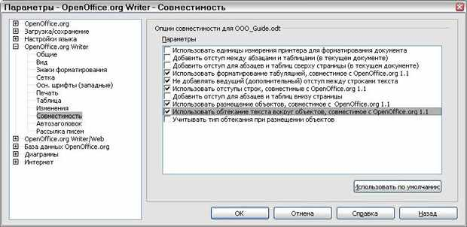

**Рис. 5.29.**Выбор параметров совместимости

Добавить отступ для абзацев и таблиц сверху страницы (в текущем **документе)**

Вы можете определить абзацы так, чтобы иметь отступ перед ним (выше). Если этот параметр выбран, любой отступ выше абзаца также появится, если абзац располагается в начале страницы или колонки, если абзац расположен на первой странице в документе или после разрыва страницы.

Если Вы импортируете документ MS Word, отступы будут автоматически добавлены во время преобразования.

**Добавить отступ для абзацев и таблиц внизу ячеек таблицы**

Определяет, что нижний отступ добавляется к абзацу, даже когда он последний абзац в ячейке таблицы.

**Кнопка Использовать по умолчанию**

Нажмите на эту кнопку, чтобы использовать текущие параметры настройки на этой странице как значение по умолчанию в OpenOffice.org.

**Параметры Автозаголовка**

Вы хотите, чтобы *OOo* автоматически вставлял заголовки для таблиц, рисунков, фреймов и OLE-объектов, которые были вставлены в документ Writer?

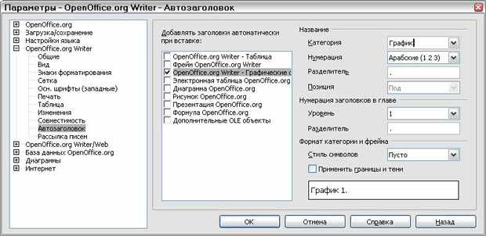

**Рис. 5.30.**Установка новой категории для автозаголовков графических объектов

**Примечание** Вы можете не всегда хотеть видеть заголовки для каждой таблицы, например, если Вы используете таблицы для размещения так же, как для таблиц данных. Вы можете всегда добавлять заголовки индивидуально к таблицам, изображениям или другим объектам (щелкнув правой кнопкой и выбрав из контекстного меню пункт **Название..**.).

Если Вы действительно хотите, чтобы заголовки автоматически вставлялись для одного или более типов объектов:

1. Выберите **OpenOffice.org Writer > Автозаголовок** в диалоговом окне Параметры.
2. На странице OpenOffice.org Writer – Автозаголовок (рис. 5.30) установите флажок рядом с объектом, для которого Вы хотите автоматически создавать заголовки ( *Графические объекты* в показанном примере).
3. Для подсвеченного элемента задайте характеристики заголовка. Имеющиеся категории для заголовков *Рисунок, Иллюстрация, Таблица и Текст*. Однако Вы не ограничены имеющимися категориями. Если Вы хотите использовать другое название (Например, *График* ) для заголовка, введите требуемый термин в поле. В показанном примере к списку была добавлена категория "График". Для получения дополнительной информации о нумерации заголовков глав, символьных стилях, стилях врезок и других элементов на странице Автозаголовок смотри *Руководство по Writer*.

**Параметры e-mail для рассылки писем**

Вы можете составлять формы писем используя Writer и затем использовать функцию рассылки писем для персонализации этих писем и рассылки их множеству адресов, взятых из источника данных, такого как записной книжки. Документы, созданные при помощи функции рассылки писем, могут быть напечатаны и отправлены по почте, или Вы можете послать их по электронной почте.

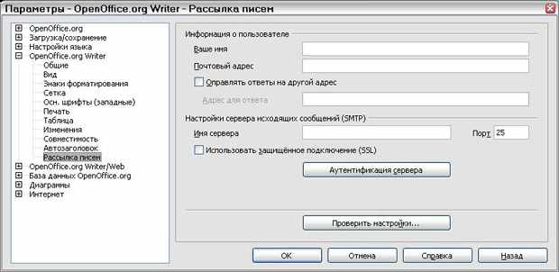

**Рис. 5.31.**Определение параметров настройки для использования рассылки писем по электронной почте

спользуйте параметры – OpenOffice.org Writer – Рассылка писем (рис. 5.31) для настройки информации о пользователе и параметров сервера для рассылки писем по электронной почте. Если Вы не уверены в том, какую информацию внести в любое из указанных полей, проконсультируйтесь с вашей программой электронной почты или вашим Провайдером услуг Интернета.

**Выбор языковых параметров**

Возможно, Вам потребуется сделать несколько вещей, чтобы установить языковые параметры в то, что Вы хотите:

* Установить требуемые словари
* Сменить локальные настройки и языковые параметры
* Выбрать параметры орфографии

**Установка требуемых словарей**

OpenOffice.*org* 2.0 автоматически устанавливает несколько словарей вместе с программой. Чтобы добавить другие словари, используйте **Файл > Мастер > Установить новые словари**.

**Управление функцией Автозамена Writer**

Некоторые люди находят раздражающими отдельные или все элементы Автозамены во Writer, потому что они изменяют то, что вводится, когда это не желательно. Многие люди находят некоторые из функций Автозамены весьма полезными; если это так, то выберите требуемые Вам параметры. Но если Вы находите необъясненные изменения, появляющиеся в вашем документе, это то *место*, куда нужно заглянуть, чтобы найти возможную причину.

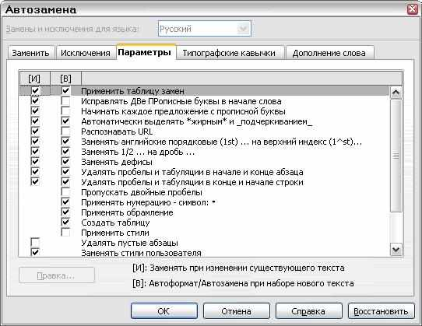

**Рис. 5.32.**Диалог Автозамена во Writer, показаны пять вкладок и некоторые из параметров на вкладке Параметры

Чтобы открыть *диалоговое окно* Автозамена, выберите **Сервис > Автозамена..**. (Вы должны иметь открытый документ, чтобы появился этот *пункт* *меню*.)

Во Writer это *диалоговое окно* имеет пять вкладок, как показано на рис. 5.32.

В других компонентах *OOo*, где *диалоговое окно* Автозамена имеет только четыре вкладки, содержание вкладки Параметры, как показано на рис. 5.33.

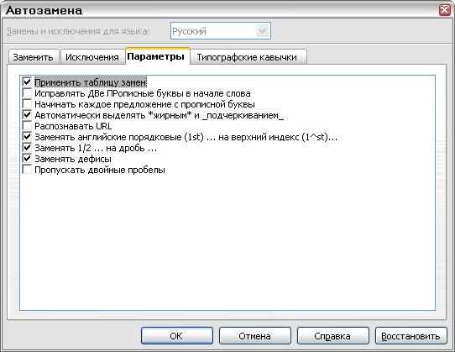

**Рис. 5.33.**Диалог Автозамена в Calc, показаны четыре вкладки и выборы на вкладке Параметры

**Задание параметров для Calc**

Параметры настройки, выбранные на страницах раздела OpenOffice.*org* Calc диалогового окна Параметры, определяют, как выглядят ваши электронные таблицы Calc и как они ведут себя во время Вашей работы с ними.

1. Если диалоговое окно Параметры еще не открыто, выполните **Сервис > Параметры..**.
2. Нажмите на знак + у OpenOffice.org Calc в левой части диалогового окна Параметры – OpenOffice.org. Список подразделов разворачивается вниз.

**Общие параметры**

Результат выбора на странице **OpenOffice.org Calc – Общие**, в том числе, определяет направление, в котором будет перемещать фокус при нажатии на клавишу Enter.

Выберите **OpenOffice.org Calc > Общие** в диалоговом окне Параметры (рис. 5.34).

Имейте в виду следующие соображения при выборе параметров на этой странице:

1. Четыре возможных направления перемещения с помощью клавиши Enter можно выбрать с помощью всплывающего списка, показанного с правой стороны. Можно выбрать вниз, вправо, вверх или влево. Разные направления перемещения могут быть полезны в зависимости от используемого файла или типа вводимых данных.

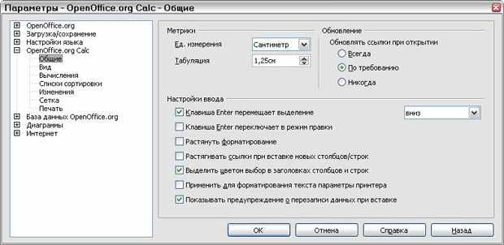

**Рис. 5.34.**Выбор общих параметров для Calc

1. Дополнительно, клавиша **Enter** может вообще не перемещать фокус. Ее можно использовать для переключения в режим правки и выхода из него. Для настройки этого используются флажки секции **Настройки ввода**.

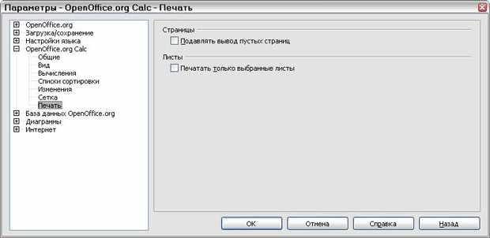

**Рис. 5.35.**Выбор параметров печати для Calc

**Параметры печати**

Результат выбора на странице **OpenOffice.org Calc – Печать** затрагивает параметры печати для всех электронных таблиц (рис. 5.35).

**Задание параметров для Draw**

Параметры настройки, выбранные на страницах раздела OpenOffice.*org* *Draw* диалогового окна Параметры, определяют, как выглядят ваши рисунки *Draw* и как они ведут себя во время Вашей работы с ними.

1. Если диалоговое окно Параметры еще не открыто, выполните **Сервис > Параметры..**.
2. Нажмите на знак + у OpenOffice.org Draw в левой части диалогового окна Параметры – OpenOffice.org. Список подразделов разворачивается вниз.

**Параметры сетки**

На странице OpenOffice.org Draw - Сетка, показанной на рис. 5.36, имеется возможность настройки нескольких параметров сетки:

* *Шаг сетки* по горизонтали и вертикали. Вы также можете изменить используемые единицы измерения.

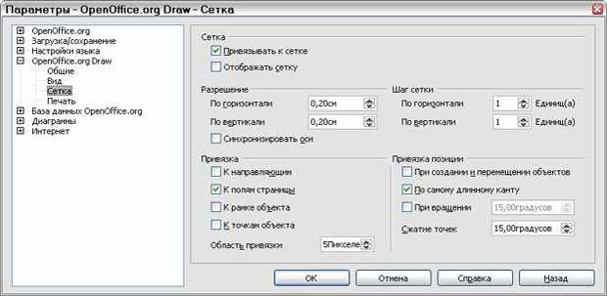

**Рис. 5.36.**Выбор параметров сетки для Draw

* *Разрешение*- определяет размер квадратиков или прямоугольников сетки. Если разрешение по горизонтали 1 см, по вертикали 2 см, то сетка состоит из прямоугольников размером 2 см в высоту и 1 см в ширину.
* На сторонах каждого прямоугольника или квадрата сетки также отображаются дополнительные подузлы сетки. Объекты можно привязать как к узлам, так и к подузлам сетки.
* Размер в пикселях области привязки определяет расстояние между объектом и узлом привязки, на котором вы должны разместить объект, чтобы он стал привязан к этому узлу.

**Тест5: Настройка OpenOffice.org**

**1. Какую информацию можно задать в Параметрах OpenOffice.org на странице Сведения о пользователе?**

(Отметьте все правильные ответы.)

1. логин

2. адрес электронной почты

3. пароль

4. ФИО – Инициалы

**2. Выберите те опции, которые содержатся в разделе Память диалогового окна Параметры?**

(Отметьте все правильные ответы.)

1. отмена редактирования

2. кэш графического объекта

3. кэш для вставленных объектов

4. кэш файлов пользователя

**3. Какие функции можно определить для средней кнопки мыши при настройке параметров OpenOffice.org?**

(Отметьте все правильные ответы.)

1. вставить буфер обмена

2. изменение масштаба

3. автопрокрутка

**4. Какие настройки совместного использования документа можно определить в разделе Безопасность?**

(Отметьте все правильные ответы.)

1. установить пароль

2. записывать изменения

3. восстанавливать этот документ

4. открывать этот документ в режиме "только для чтения"

**5. Какие параметры включает в себя раздел Специальные возможности?**

(Отметьте все правильные ответы.)

1. параметры контрастного режима

2. разрешение анимации графики

3. поддержка вспомогательных технологий

**6. Какие настройки можно определить в разделе Совместимость с HTML?**

(Отметьте все правильные ответы.)

1. параметры редактирования файлов HTML

2. параметры импорта файлов HTML

3. размер шрифта

4. параметры экспорта файлов HTML

**7. Какие параметры можно определить в настройках языка?**

(Отметьте все правильные ответы.)

1. разделитель целой и дробной части

2. валюта по умолчанию

3. локальные настройки

4. пользовательский интерфейс

5. расширенная языковая поддержка для восточноазиатских языков

6. расширенная языковая поддержка для сложных систем письменности

**8. Какие опции можно настроить в пункте Вид раздела OpenOffice.org Writer?**

(Отметьте все правильные ответы.)

1. отображение изображений, таблиц, примечаний

2. вид зрительных ориентиров

3. наличие горизонтальных и вертикальных полос прокрутки

4. установка шага табуляции

**9. Можно ли в разделе Основные шрифты (западные) настроек OpenOffice.org Writer задать несколько шрифтов, которые будут применяться к документам по умолчанию?**

(Отметьте один правильный ответ.)

1. можно задать только один шрифт

2. можно задать только размер шрифта

3. можно ввести список шрифтов, разделенных запятыми

**10. Какие параметры можно задать в разделе Совместимость настроек OpenOffice.org Writer?**

(Отметьте один правильный ответ.)

1. некоторые параметры импорта документов OpenOffice.org Writer в Microsoft Word

2. некоторые параметры импорта документов Microsoft Word в OpenOffice.org Writer

3. настройка совместимости с другими версиями приложений при сохранении документа

**11. Какие настройки сетки можно определить в параметрах OpenOffice.org Draw?**

(Отметьте все правильные ответы.)

1. параметры привязки

2. цвет сетки

3. шаг сетки

4. разрешение

**Ответы присылать kuzn117@yandex.ru к 17.10**

**можно в ВК -**  **id480169637**